КАК НАУЧИТЬ
РЕБЕНКА ДРУЖИТЬ
Общение со сверстниками играет важную роль в жизни ребенка дошкольного возраст, умение общаться – одно из условий развития личности, оно необходимо для даль-нейшей социализации малыша. Задача родителей – дать понять ребёнку, как важно иметь друзей, и показать, как нужно вести себя с другом.
КАК ЖЕ ЭТО СДЕЛАТЬ?
НАУЧИТЕ ДЕТЕЙ ЗНАКОМИТЬСЯ
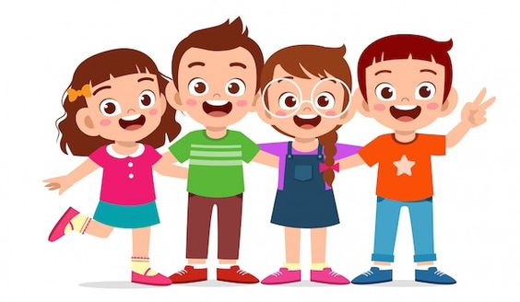
Знакомство – важный этап детской дружбы, поэтому необходимо учить детей знакомиться. Можно проиграть сцену знакомства с помощью любых игрушек. Подскажите ребенку, как можно подойти к сверстнику, как предложить познакомиться, как представиться
и узнать его имя. Также проиграйте ситуацию, в которой ребенок получил отказ, объясните, что нужно реагировать спокойно, так как другой ребенок может просто стесняться. Меняйтесь ролями. Такие игры объяснят ребенку все гораздо доступнее, чем обычные нра-воучения и воспитательные беседы.

ПОКАЖИТЕ СОБСТВЕННЫЙ ПРИМЕР
Если родители сами не очень общительны, и видят в людях только их отрицательные черты, обсуждая это дома, то такую же модель поведения может перенять и ребенок. Приглашайте гостей, ходите в гости, радуйтесь встрече
с друзьями, помогайте им – это лучший урок общения для ребенка. Расскажите детям о друзьях своего детства, как познакомились, во что играли, из-за чего могли поссорить-ся и как мирились.
СПОСОБСТВУЙТЕ РАСШИРЕНИЮ
КРУГА ОБЩЕНИЯ РЕБЕНКА
Ходите на детские площадки, различные детские мероприятия, приглашайте в гости знакомых с детьми. Воздержитесь от обсуждения при ребенке поступков других детей, навешивания «ярлыков» – «Вася – плохой мальчик», дайте ребенку самому разобраться и выбрать себе друзей. Ему необходим опыт первой дружбы, чтобы усвоить навыки общения до того, как он пойдет в школу.
ЧИТАЙТЕ СКАЗКИ И СМОТРИТЕ МУЛЬТФИЛЬМЫ О ДРУЖБЕ
Тема дружбы прекрасно раскрыта в детских книгах
и мультфильмах. После просмотра или чтения у ребенка постепенно будет складываться свое видение дружбы, понимание того, как хорошо уметь дружить и иметь друзей. После просмотра или чтения можно обсудить
с ребенком, какой персонаж ему понравился и почему, поступал ли он хорошо, и как можно еще поступить
в данной ситуации.
ДРУЖИТЕ САМИ И УЧИТЕ ДРУЖИТЬ СВОИХ ДЕТЕЙ!

